Het Drieluik
Daltonbasisschool
Ot en Sienpad 3
6852 EG Huissen
Tel.:026-3253196

email:drieluik @

delinge.nl
Website:www.dalton-drieluik.nl
Postadres :Postbus 92

6850 AB Huissen

Nieuwsbrief nummer 3 2015-2016

AGENDA

Ma. 05-10-2015 | Di.06-10-1015 | Wo.07-10-2015  Linge studiedag  Kinderen vrij | Do.08-10-2015  Start kinderboekenweek | Vr. 09-10-2015  Henny afwezig
Ma. 12-10-2015 | Di. 13-10-2015 | Wo.14-10-2015  Henny afwezig | Do.15-10-2015  Info avond  Ouderbetrokkenheid  19.00u-20.30u | Vr.16-10-2015  Henny afwezig

Verjaardagen

5 oktober | Karlijn van Osch (6 jaar) - groep 2/3
6 oktober | Tobias Geers (7 jaar) - groep 4/5
 | Rens Koning (5 jaar) - groep ½
11 oktober | Nadine Molenaar (9 jaar) - groep 5/6
12 oktober | Ilyas Echaoui (11 jaar) - groep 7
 | Zoë Pieters (5 jaar) - groep ½
13 oktober | Sofie Pennings (10 jaar) - groep 7
14 oktober | Tim van der Linde (10 jaar) - groep 7
15 oktober | Meike van Kesteren (11 jaar) - groep 7
17 oktober | Dion Kasper (5 jaar) - groep 1/2
 | Jim Neijenhuis (8 jaar) - groep 4/5
18 oktober | Kes Ruesink (11 jaar) - groep 8

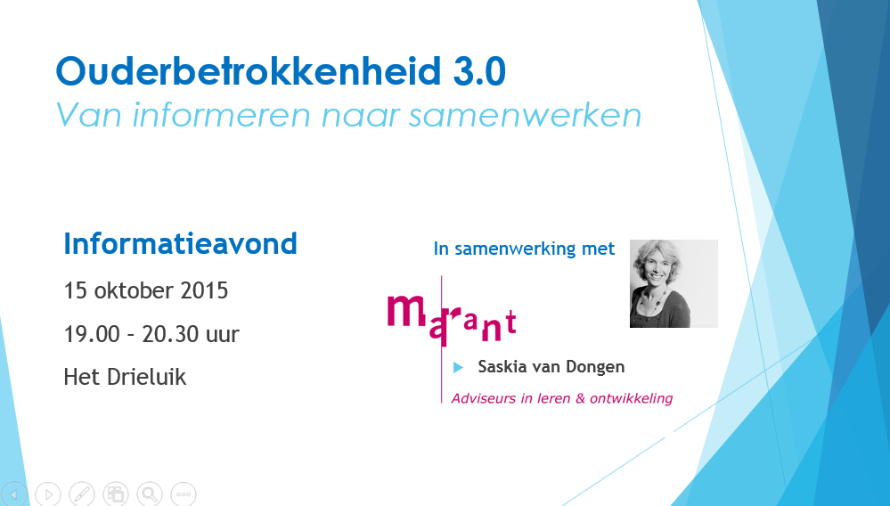

Inloop vanaf 18.30u

Groep 4/5

Stukje nieuwsbrief groep 4-5
We zijn het schooljaar weer fijn gestart in groep 4-5. Iedereen heeft z’n plekje na de eerste weken weer gevonden en lijkt gewend te zijn aan de (nieuwe) leerkracht, de leerstof en de andere kinderen in de groep. Er hebben startgesprekken plaatsgevonden en die hebben ons het nodige inzicht gegeven in wat er voor ieder kind nodig is, zowel op school als thuis. Fijn om op deze manier met elkaar in gesprek te gaan!

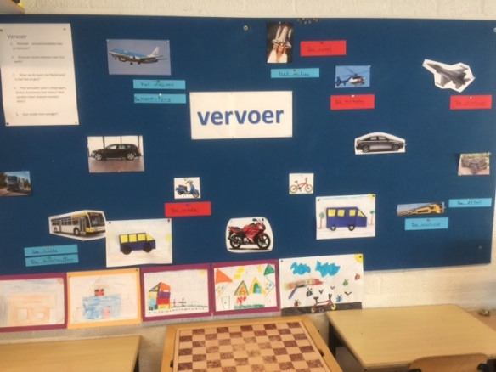
4xWijzer:
In de afgelopen weken heeft groep 4 voor 4xWijzer aan het thema Vervoer gewerkt en groep 5 met veel plezier aan het thema Waar Woon Ik? Groep 5 heeft daarvan op dinsdag de toets al gemaakt en dat was voor een aantal kinderen behoorlijk pittig! Reden te meer om nog meer met de kinderen op de vragen (en antwoorden natuurlijk) te oefenen. Dit is iets wat thuis ook kan
gebeuren. De kinderen kunnen een A4tje met de vragen mee naar huis krijgen. Dit vergroot natuurlijk de kans op succes!

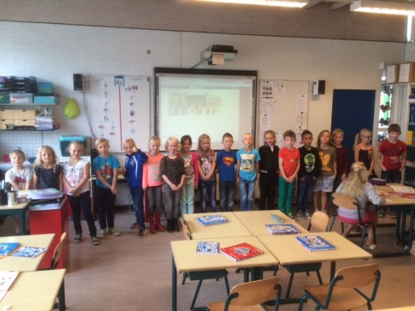
Rekenen:
Dit schooljaar zijn we voor rekenen met een nieuwe methode gestart. Wereld in Getallen 4. Alle leerkrachten en leerlingen zijn hier onzettend blij mee! Hoe leuk deze methode is ziet u op deze foto van tijdens een projectles over meten. De kinderen hebben hier zelf uitgezocht in welke volgorde ze moeten staan als ze zichzelf van klein naar groot hebben gemeten.

Uit groep 5-6
De eerste weken van het nieuwe schooljaar zitten er al weer op. Ondertussen zijn de kinderen van groep 5-6, hun ouders en ik al aardig gewend aan elkaar. Ik kan merken dat alle kinderen hun draai nu gevonden hebben. Hierdoor lukt het ook steeds beter om rekening te houden met de groepsafspraken die wij hebben gemaakt. Wellicht is het fijn voor u om te weten wat die groepsafspraken zijn, dus vandaar het overzichtje hieronder:
- We zijn aardig voor elkaar
- We luisteren als er iemand praat
- We helpen elkaar.
- Je laat een ander werken.
- Behandel een ander zoals je zelf ook behandelt wilt worden.
- Vind je iets niet leuk dan zeg je: ‘’ Stop! Houd op! Ik vind het niet meer leuk.’’
En je legt daarbij uit wat je vindt/voelt.
- Als de juf het stilte-teken geeft, ben je direct stil.

Deze afspraken zorgen ervoor dat wij het gezellig hebben met elkaar.
Door regelmatig de groepjes te wisselen en door taken in wisselende samenstellingen uit te voeren, leren kinderen om met iedereen taakgericht te kunnen samenwerken.
Deze week hebben we het thema ” Waar woon ik?” afgesloten met een toets. Hierbij zijn prachtige resultaten behaald! Vanaf morgen werken we aan het zeer toepasselijke natuurthema; ‘Herfst’. En daarna, na nog drie weken hard werken en heel veel leren en ontdekken, mogen we genieten van een heerlijke herfstvakantie!
Groetjes juf Susan

Voorbereidingstijd

Vanaf 1 oktober hebben wij met het team afgesproken de gesprekken met ouders, personeelsvergaderingen enz. te plannen na 16.00u.
Aanleiding daarvoor zijn de vele momenten waarop een beroep op de leerkracht wordt gedaan.
Binnen de werkzaamheden van hen is het belangrijk dat zij de eerste aanzet van hun taken voor de volgende dag goed kunnen voorbereiden. ( 14.45u – 16.00u)

Het zou heel fijn zijn als u daar rekening mee wilt houden.

Reminder
Zoals in het informatieboekje staat worden de kinderen vanaf groep 4 bij de klasdeur afgezet.
Wij willen nogmaals uitdrukkelijk vragen om de kinderen alleen de klas in te laten gaan. Het geeft de leerkracht de gelegenheid zich direct met de kinderen bezig te kunnen houden.
Wilt u de leerkracht een belangrijk bericht doorgeven, dat kan altijd.
Voor een gesprek kunt u na school of per mail een afspraak maken. ( 14.30u – 14.45u)

Mede namens het team,
Henny Pasman.

Face book pagina

De kermis was heel gezellig afgelopen vrijdag op school
Wilt u een impressie zien, bekijkt u dan eens onze facebook pagina op onze site:
www.dalton-drieluik.nl

Alle ouders die geholpen hebben, hartelijk dank daarvoor.

Team Drieluik.

